פעולה לשכבה הצעירה – אקלים ומחאת הנוער
מותאמת להדרכה מקוונת בזום
שמירת החיים והמרחב הבטוח בפעולה מקוונת
לפני כל פעילות - המדריכה מזכירה את כללי המפגש והקווים האדומים
- אין מקום לאלימות מכל סוג (בפרט: קללות)
- ללא שליחת תמונות לא ראויות
- הצפה בהודעות לא קשורות
- בלי רמאות והפרעה במשחקים
- ישיבה מול המסך על שולחן בחדר/בסלון ולא מהמיטה או מהשירותים
- מדריכים עם חולצת תנועה
מהלך
הכנות מקדימות לפעולה: לבקש מהחניכים להיעזר בהורים ולהביא מהבית חומרי יצירה להכנת שלט- מכל חומר ממוחזר, עיתונים, קרטון, דבק, טושים...
- פתיחה (5 דקות) סבב מה נשמע.
- זמזומים (5 דקות)
חניך מתנדב צריך לזמזמם שיר מוכר, וכל מי שמנחש מרים את היד. כשהאחרון נשאר כולם שרים לו את השיר בקולי קולות

- הסבר (5 דקות)
אימרי: השבוע היינו אמורים ללכת יחד בתנועה לצעדה גדולה למען שמירה על הסביבה. כדור הארץ שלנו מתחמם ונלמד על זה יחד בכמה דקות הקרובות.
קוראים יחד בשיתוף מסך/מסבירים את כרטיסיית ההסבר על ההתחממות הגלובלית

- משימה(5 דקות):
כל אחד בקבוצה צריך להתלבש ביותר מכמה שיותר שכבות בדקה שהמדריכה סופרת בקול!
אימרי: למרות שזה מעולה שיש לנו מעילים וצעיפים, הבגדים שלבשתן עכשיו הם כמו גזי חממה מיותרים, היה יותר מדי חם ומסורבל וקשה יותר לעשות דברים.

- הסבר (5 דקות)
קוראים יחד בשיתוף מסך/מסבירים את כרטיסיית ההסבר על מחאת הילדים ובני הנוער
אימרי: בשנה האחרונה, השתתפנו כתנועה במחאה שקראנו עליה. בשישי היה אמור להיות מצעד שלא מתקיים בגלל שכולנו בבית, אבל נרצה לעשות מחאה אינטרנטית!

- משימה (10 דקות):
בחרי עם החניכים ביחד משפט יפה שמביע את הדעה של הקבוצה על שמירה על הסביבה, וכול חניך יכתוב אותו על הקרטונים והדפים שהביא, וככה יהיה להם גם שלט ממוחזר!
- יוצאים למחאה(5 דקות):
מצלמים יפה את השלטים ומעלים לאינסטגרם והפייסבוק עם ההאשטגים:
#noal4u
#יוםהאקלים
#מחאתהאקלים2020
# climatestrikeonlile
#digitalsteike
אפקט החממה הוא תהליך שבו נלכד חום בתוך האטמוספירה (שכבה של גז העוטפת את כדור הארץ) בגלל גזים מיוחדים הנמצאים בה שאינם נותנים לחום "לברוח", כמו קירות זכוכית בחממה. זה תהליך טוב ששומר על טמפרטורה חמה בעולם בדרך כלל, שיהיה נעים לחיות פה. אבל אם יהיו יותר מדי גזים כאלו באטמוספירה, כדור הארץ יהיה יותר מדי חם- זהו תהליך ההתחממות הגלובלית. התהליכים המזהמים בעולם פולטים הרבה גזים כאלו, הנקראים גזי חממה, וכדור הארץ מתחמם יותר מדי.
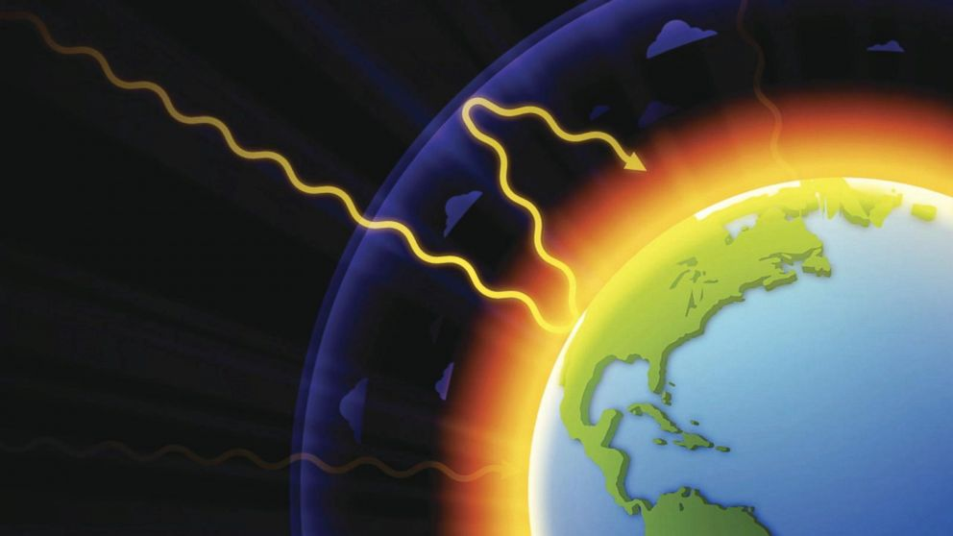
ככל שנזהם יותר, כדור הארץ יתחמם יותר, ויהיה נזק לסביבה, בני אדם, בעלי חיים וצומח.
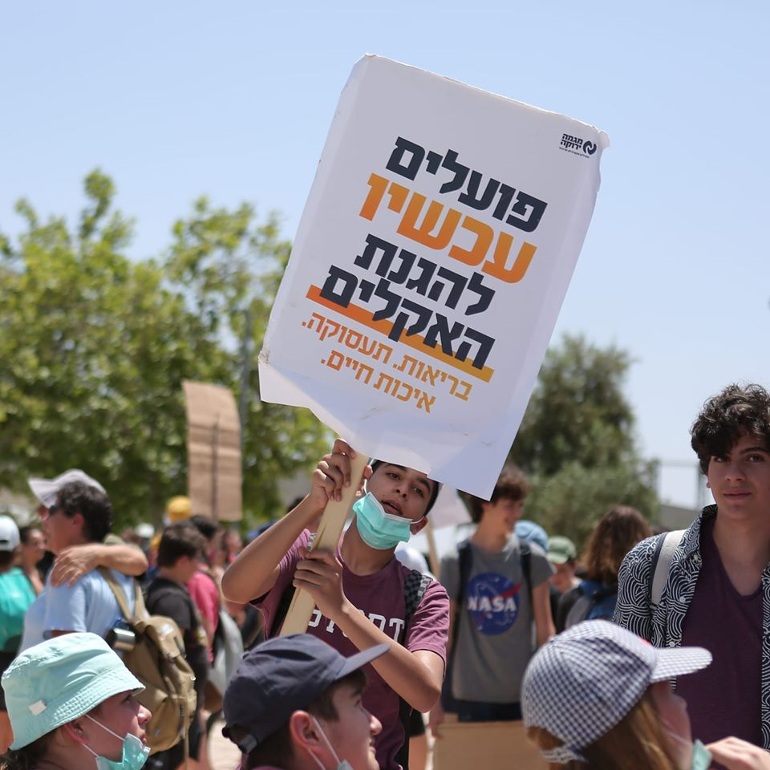
מחאת האקלים:
חשוב להגיד שיש הרבה מה לעשות כדי לשנות את זה!
בשנה האחרונה, ילדים ובני נוער ברחבי כל העולם ובישראל מוחים בעקבות שינויי מזג האוויר הנגרמים בגלל ההתחממות הגלובלית. הילדים ובני הנוער המוחים קוראים לעצמם Strike For Future (מחאה למען העתיד). חלקם לא הלכו לבית הספר בימי שישי השנה, חלקם עושים הפגנות עם שלטים, והם כולם קוראים לבעלי ההשפעה- הממשלות והחברות הגדולות, לצמצם את פליטת הפחמן הדו חמצני וכך לעצור את משבר האקלים. בשישי היה אמור להיות מצעד שלא מתקיים בגלל שכולנו בבית, אבל נרצה לעשות מחאה אינטרנטית!
דוגמא לשביתת אקלים דיגיטלית:
